|  |  |
| --- | --- |
|  | **Carátula para entrega de prácticas** |
| Facultad de Ingeniería | Laboratorio de docencia |

Laboratorios de computación

salas A y B

|  |  |
| --- | --- |
| *Profesor:* | Cruz Carlon Juan Alfredo |
| *Asignatura:* | Fundamentos de Programación |
| *Grupo:* | 1107 |
| *No de Práctica(s):* | 13 |
| *Integrante(s):* | González Guadarrama Brenda |
| *Semestre:* | 2018 |
| *Fecha de entrega:* | 28/Nov/17 |
| *Observaciones:* |  |
|  |  |

CALIFICACIÓN: __________

Vectores, código.

#include <stdio.h>

#include <conio.h>

int main (){

FILE *archivo;

char caracteres[3];

archivo=fopen("vectores.txt",r);

if(archivo!=NULL){

printf("El archivo se abrio correctamente\n\n");

printf("\n Contenido del archivo:\n\n");

while(feof(archivo)==0){

fgets(caracteres,3,archivo);

printf("%s", caracteres);

}

fclose(archivo);

}

getch();

return 0;

}

La librería "conio" sirve para llevar acabo la función de getch() El getch() nos sirve para dar pausa al programa, esta dura sólo hasta que presionamos una tecla.

El programa pide abrir un archivo de vectores en formato .txt, tenemos que tener uno ya hecho con el vector que queremos abrir.

Uso un compilador en línea ya que mi memoria de computadora está a capacidad máxima.

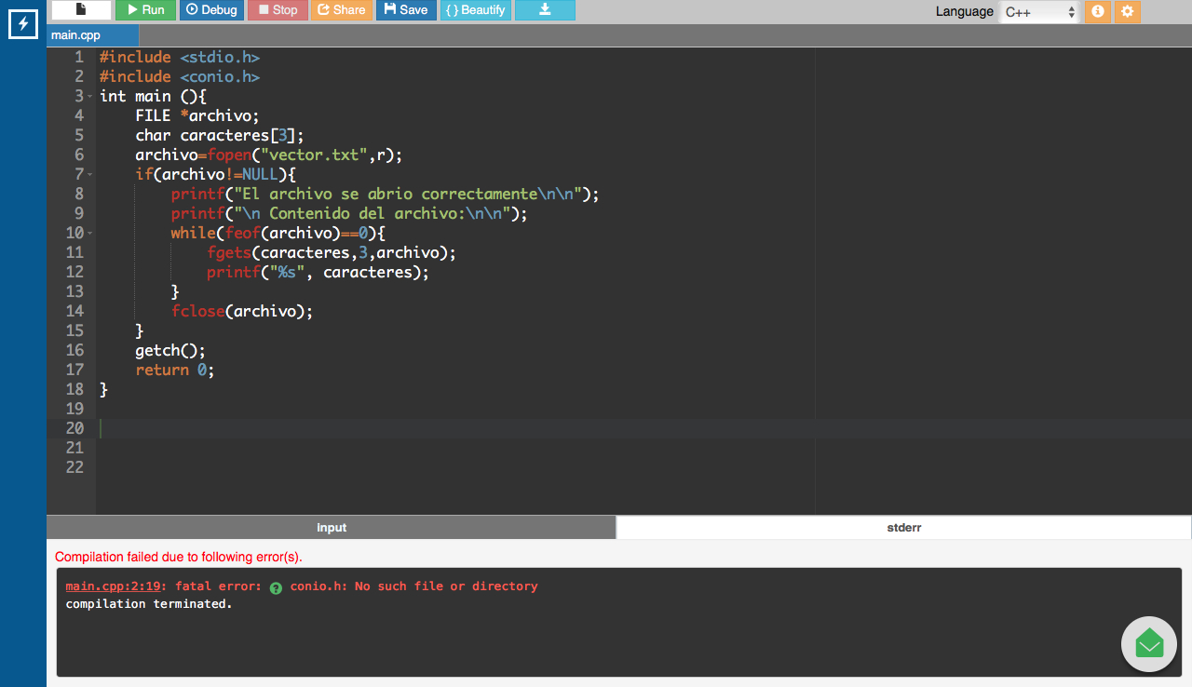

El archivo me da error en el compilador en línea ya que no hay archivo .txt el cual abrir. En el compilador de C++ del Laboratorio de Fundamentos de Programación si compilaba.